示例六
活了一百萬次的貓

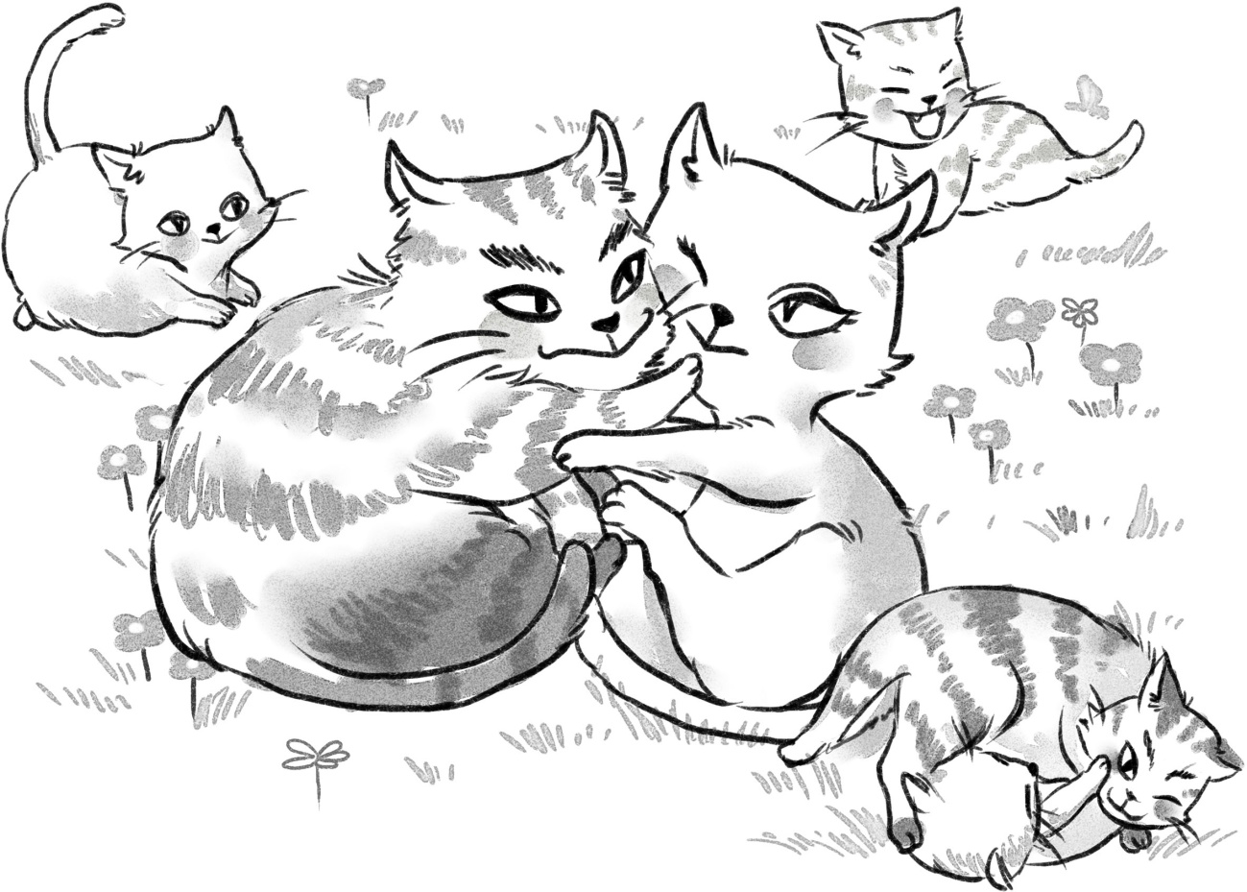

6
《活了一百萬次的貓》教學設計

適用年級： 四至六年級
建議教節： 3（120分鐘）
書 名： 活了一百萬次的貓
作者/繪圖 ： 佐野洋子
譯 者： 張伯翔
出 版： 台北，上誼文化實業股份有限公司，2010
內容概要：
一隻活了一百萬次、很有氣派的虎斑貓，牠雖然不喜歡自己的過去，但又經常向別人炫耀這些獨特經歷。
貓的主人們在牠死時都很傷心，但貓從沒掉下一滴眼淚，因為牠從來感受不到被愛與被尊重。貓也不懂得怎樣去愛別人，牠最愛的只是自己。直到有一天牠遇上美麗的白貓，不知不覺地愛上了對方，才學會怎樣愛和關懷別人，也體驗到被愛的美妙感覺。
有一天，白貓死了，貓平生第一次哭了。牠哭了一百萬次，直至動也不動，最後再也沒有活過來。

（一）給教師的話
一、 教學視窗
這是一本思考生命意義的書，但作者沒有直接說明怎樣才是有意義、有價值的生命。讀者通過與貓一起體會不同的生命經歷，知道即使可以活一百萬次也不一定快樂，從而明白感受被愛、懂得去愛，人生的意義才更大。
教師與學生共讀這本書時，「分享」比「指導」更重要。教師的任務很簡單——只有鼓勵，沒有批判，多讓學生表達感受，抒發個人對生命的體會與盼望。教師也不要忘記，你也是本書的讀者，真誠地與學生分享你的經歷與情感，同樣是學生所期盼的，也是師生共同成長的過程。

二、主題地圖

堅 持
認識自我
生命意義
接 納
關 懷
尊 重
愛與被愛
生命教育

三、 策略指南
本教學設計運用了以下的教學策略：
- 朗讀
- 找關鍵詞/關鍵句
- 預測/找線索
- 寫作回應

四、 學習重點
- 閱 讀： 通過圖文理解故事內容；感受圖畫傳達的信息與情感；朗讀時能按文本意思表現節奏和感情；理解故事中的關鍵詞語；分析文本的深層意義
- 寫 作： 按寫作需要確定寫作內容（書信寫作）
- 文 學： 認識故事結構中轉折點的作用
- 品德情意： 思考生命的意義；活出有意義的人生
- 思 維： 通過故事情節想像角色的形象；運用變通策略構思新方法解決難題

（二）教學活動
設計者：林婉儀、馮煜玲、鄧映雪、
梁育美、楊楚慧 。
一、 引入
- 教師在黑板寫上「1,000,000」，請學生分享討論：
- 你對這個數字有甚麼聯想？（自由表達意見）
- 為甚麼你有這樣的聯想？（自由表達意見）
- 展示圖畫書的名稱《活了一百萬次的貓》，並提問：
- 你怎樣理解「活了一百萬次」的意思？（自由作答）
- 如果你可以活一百萬次，你有甚麼感覺？（自由作答）
引導學生初步聯想，喚起學生對閱讀故事的興趣。
- 展示圖畫書《活了一百萬次的貓》的封面：
- 請學生形容這隻活了一百萬次的貓，包括牠的外形、動態和神情。（身上有花橫紋、很神氣……）
- 請學生演示貓的動態和神情。
- 為甚麼貓會這樣神氣？牠有甚麼與別不同的地方？（牠活了一百萬次、牠可以死而復生，言之成理即可）

二、 發展
通過故事朗讀，介紹主角的背景，幫助學生理解角色的性格。
- 教師和學生一起朗讀第1頁。
- 教師和學生輪流朗讀，請學生留意教師朗讀時的停頓和語氣。
- 教師： 「有一隻/活了/一百萬年/的貓。」
- 學生： 「牠死過一百萬次，也活過一百萬次。」
- 教師： 「牠是一隻有/老虎斑紋、很氣派/的貓。」
- 學生： 「有一百萬個人疼愛過這隻貓，」
- 教師： 「也有/一百萬個人/在這隻貓死的時候，
為牠/哭泣。」
- 學生： 「但是，這隻貓卻從來沒掉過一滴眼淚。」

教師朗讀可以作為一種情感的引領，帶動學生以合適的語調和語速朗讀。如學生的語感已有相當水平，可以讓學生自行朗讀。
- 文本討論
- 提問：就作者對主角的介紹，你覺得哪部分最重要？為甚麼？（自由作答）
- 「很氣派」是甚麼意思？你能做出「很氣派」的姿態與神情嗎？（學生自由作答與演繹）
掌握與角色緊密相連的關鍵詞語。
- 生活裏哪些人讓你覺得他/她很有氣派？（自由作答）
- 「有一百萬個人疼愛過這隻貓」、「也有一百萬個人在這隻貓死的時候，為牠哭泣」表示了甚麼？（貓很得人喜愛）
- 共同討論：你認為是甚麼原因令這隻貓從沒掉過一滴眼淚？（自由作答）
- 教師介紹貓在這一百萬年裏曾經歷過的六位主人：國王、水手、小偷、馬戲團魔術師、老婆婆和小女孩。然後，教師和學生共讀貓的其中一個生命經歷。
文本朗讀，通過聲情語氣體會人物內心想法。
- 文本閱讀：
- 教師講述貓其中一段的生命經歷（與國王一起的日子），展示相關的文字和圖畫（第4-5頁）。
- 學生分組閱讀貓其餘五段生命經歷（第6-15頁）。
- 教師安排每組閱讀其中一位貓主人的圖片及文字資料，請學生整理內容，完成工作紙（一）。
- 各組選代表說故事。
- 共同討論：貓歷次的生命經歷以及牠對這六位主人的態度有甚麼共通點？（主人表面上愛貓，其實有很多不足的地方；貓很不喜歡這些主人，跟他們死別並不覺得可惜。其他合理答案均可）

- 這隻貓已活了一百萬次，猜想牠下一次的生命經歷又會怎樣的呢？
推測故事內容發展。
- 請完成工作紙（二），把你的猜想寫在故事「水晶球」上。

教師可按情況給予提示，引導學生完成故事「水晶球」，使內容更豐富、更聚焦：
(1) 貓的新主人會是誰？
(2) 貓有甚麼特別的遭遇？
(3) 貓會不會改變原本只是喜歡自己的想法？
- 學生分享自己的猜想。
- 文本討論：教師展示第17頁的圖畫，讓同學猜想貓這次生命經歷的主人是誰？
- 引導同學觀察圖中的提示作推測（街景、街燈、垃圾箱、吃魚骨、月亮）
- 整理學生的推測後展示第16頁的文字，帶出原來「貓這一次成為自己的主人」
- 提問：相比之前的生命經歷，貓對於這一次當野貓的生命經歷有甚麼感覺？（自由作答，言之成理即可）
- 請學生再次觀察第17頁中貓的神情、動作，提問：貓喜歡這一次的生命經歷嗎？（自由作答，言之成理即可）
- 引導學生說出貓是喜歡這一次的生命經歷，因為他最愛的是自己。
- 師生共讀：與學生共同閱讀第18頁的文、圖，了解貓當野貓後的生活情況。
- 貓小姐們向貓做了甚麼？（送上大魚、上等肉、珍貴的禮物、為牠舔毛）
- 為甚麼貓小姐這樣做？（想討好貓，想嫁給牠）
- 貓接受嗎？從圖畫中的表情，貓對其他貓小姐示好有甚麼反應？（貓沒接受。牠看不起這些貓小姐，圖畫中的貓張大了嘴巴，眼睛沒看貓小姐一眼）
- 貓又說了甚麼作回應？（貓說：「我可是死過一百萬次的喔！誰也比不上我。」）
- 為甚麼貓不接受貓小姐？（因為貓最喜歡的，還是自己）
- 文本閱讀與討論
- 教師展示並朗讀第20頁的文字，引出白貓的角色：
大聲朗讀文本關鍵句子，深化感受。
只有一隻美麗的白貓，看都不看這隻貓一眼。貓走到白貓身邊，說：
「我，可是死過一百萬次的喔！」
白貓只是「是嗎？」的應了一聲。
貓有點兒生氣，因為，牠是那麼的喜歡自己。
第二天，第三天，貓都走到白貓那兒說：
「你連一次都還沒活完，對不對？」
白貓也還是「是嗎？」的應了一聲。
- 請學生想像令貓傾心的白貓容貌是怎樣的？（學生可選擇用文字或圖畫表達）
按故事情節想像角色的形象。
- 教師展示第21頁白貓的圖畫。討論：跟之前的貓小姐比較，白貓有甚麼特點足以令貓傾心？（自由作答）
- 教師講述第22頁部分的內容：貓走到白貓面前炫耀自己的本領和經歷，但白貓仍然只是「是嗎？」的應了一聲。
提問：貓有甚麼方法可以取悅白貓，得到認同呢？（請同學運用不同的思維策略，言之成理即可）
- 教師展示第22頁餘下的文字：
貓說到一半，改口問白貓：
「我可以待在你身邊嗎？」
白貓說：「好吧！」
貓從此就一直待在白貓的身邊了。

- 提問：你認為白貓接受貓的真正原因是甚麼？（堅持、明白自己過於自大的問題、放下身段、懂得謙虛、表達真實感情等，其他合理答案均可）
- 教師展示第24頁的文字（但隱藏最後一句「貓喜歡白貓和小貓們，已經勝過喜歡自己了」）及第25頁的圖畫（貓、白貓及牠們的小貓親密地在一起），提問：貓沒有再說「我可是活過一百萬次……」的話了，原因是甚麼？（學生根據對文字和圖畫的理解作答，言之成理即可）
- 教師朗讀第24頁最後一句「貓喜歡白貓和小貓們，已經勝過喜歡自己了」。
- 提問：這一句話在故事中有甚麼作用？（說出了貓內心的轉變，是情節的轉折點，開啟後來不同的發展）
文學知識學習：認識故事結構中轉折點的作用。
- 學生閱讀第26-29頁，了解故事的結局：
- 小貓也長大離家了，貓和白貓有甚麼感覺？（孩子能自立，成為非常氣派的貓，貓和白貓覺得很滿足、很自豪）
- 貓和白貓日漸老去，貓有甚麼希望？（貓希望能和白貓永遠、永遠的生活在一起）

三、 總結
- 共同討論：
- 白貓過世了，貓有甚麼反應？（牠第一次哭，而且不停地哭，哭了一百萬次）
- 為甚麼貓會哭得這麼厲害？（因為牠心愛的白貓死了）
- 最後貓也死了。你們猜牠這一次會怎樣？試說明你猜想的原因。（學生按照他們對貓性格的轉變做猜測，言之成理即可）
- 教師朗讀第30頁的文字：「貓再也沒有活過來了。」

- 提問：貓既然有死而復生的能力，為甚麼這一次牠不選擇再次活過來？（自由作答，言之成理即可）
- 教師展示第31頁的圖畫（遠景是貓和白貓生活過的小村莊，近景是生機勃勃的植物），提問：這個看似風景畫的圖像給你甚麼感覺？為甚麼作者要以這個畫面作為故事的收束？（自由作答，言之成理即可）
- 教師展示封底圖畫（只見貓和白貓的背影：貓輕輕把手搭在白貓的肩上，坐在草地上向前望）
- 引導學生連結第31頁的風景畫，感受作者傳達的情意——貓和白貓安靜地坐看牠們從前生活的小村莊。
認識圖畫書封底圖畫的作用。
- 提示學生圖畫書封底也可以包含重要信息。
- 閱讀分享
- 你喜歡故事中的貓嗎？為甚麼？（自由作答）
- 如果你是故事中的貓，你會選擇死而復生嗎？為甚麼？（自由作答）
- 從這個故事，你體會到甚麼？（自由作答）
- 美圖共賞
- 你最喜歡書中哪一幅圖畫？請跟小組成員分享你的看法。（自由作答）
- 邀請學生公開表達自己的意見，教師也可分享個人想法。

四、 延伸活動
- 簡短寫作：給貓的情書
寫作回應：通過寫作活動幫助學生抒洩情緒。
（見《童書教學的理念與方法》第40頁）
- 創設情境：有一天貓對白貓說：「我真的希望能與你永遠、永遠的生活在一起！」白貓聽後，沒有即時回應。但夜裏就提起筆，寫一封信給貓。
- 嘗試以白貓的身分寫一封信給貓，你也可以同時設計一份禮物送給貓，完成工作紙（三）。

教師也可以為學生提供信紙代替工作紙，提高寫信的真實感，讓學生更投入寫作活動。
- 心情告白
- 你覺得怎樣的生活是有意義的生活？請把你當下的想法寫下來，放進「心情信箱」。
- 你可以訪問老師、家人和朋友：怎樣的生活才是有意義的生活？

如學生同意，可在「心情信箱」中抽取學生的告白，請學生自己朗讀出來，與全班同學分享。
- 向家人和朋友介紹《活了一百萬次的貓》這本書。

《活了一百萬次的貓》教學設計
工作紙（一）
姓名︰ |  | 班別︰ |  | 日期︰
貓的生命經歷
請回答以下問題。
- 誰是貓的主人？
- 貓過的是怎樣的生活？
- 貓怎樣死去？
- 為甚麼貓不喜歡這個主人？ | 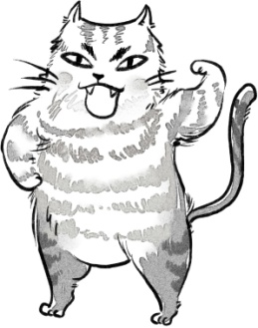

《活了一百萬次的貓》教學設計
工作紙（二）
姓名︰ |  | 班別︰ |  | 日期︰
水
晶
球
讀過《活了一百萬次的貓》的前半部，你猜想這隻花貓下一次的生命經歷是怎樣的呢？請將你猜想的結果寫在水晶球上。
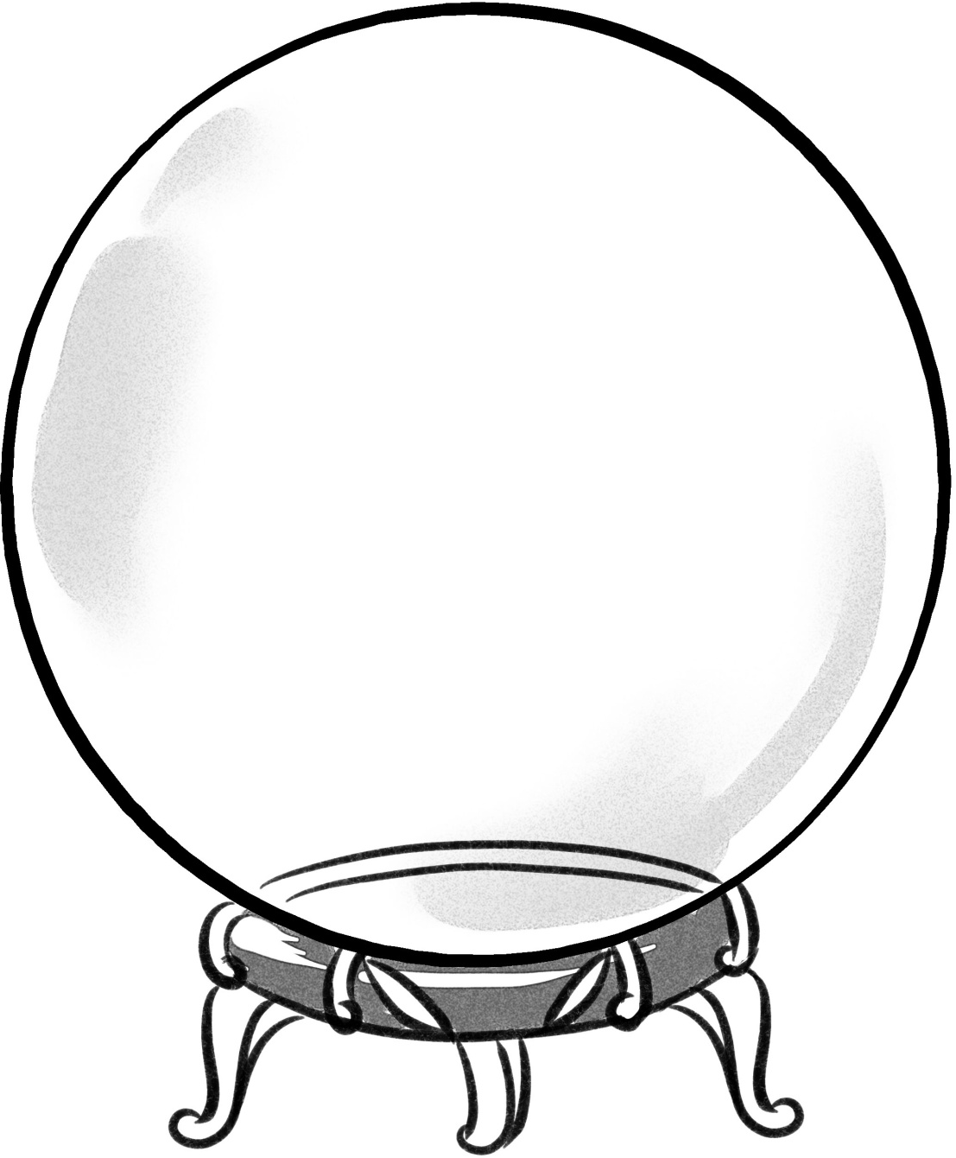

《活了一百萬次的貓》教學設計
工作紙（三）
姓名︰ |  | 班別︰ |  | 日期︰

白貓給貓的情書
一、 嘗試以白貓的身份寫一封信給貓，表達對貓的情意。
二、 嘗試以白貓的身份設計一份禮物給貓，表達對貓的情意。
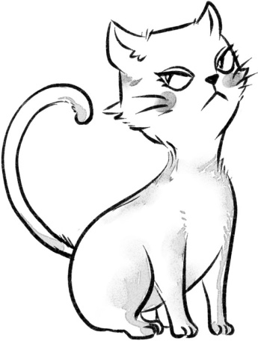

延伸閱讀
- 蘇珊．巴蕾/文．圖，林真美/譯(1997)：《獾的禮物》，台北，遠流出版事業股份有限公司。
- 芭芭拉．庫尼/文．圖，方素珍/譯(1998)：《花婆婆》，台北，三之三文化事業股份有限公司。
- 秋元康/文，城井文/圖，烟雨/譯(2009)：《象背：出發的日子》，杭州，浙江科學技術出版社。

